Hospital Appointment System

Group 18

**Hospital Appointment Management System - Technical Report**

1. **Project Concept and Functionality**

**Overview**

The Hospital Appointment Management System is a web-based application that facilitates the scheduling and management of medical appointments between patients and doctors. The system provides a user-friendly interface for patients to book appointments and for doctors to manage their schedules.

**Core Features**

• Patient appointment booking

• Doctor schedule management

• Real-time availability checking

• Appointment status tracking

• User authentication and authorization

• Patient and doctor profile management

1. **Frontend-Backend Interaction**

**Frontend Architecture**

• HTML5, CSS3, and JavaScript for the user interface

• Fetch API for asynchronous data requests

• JSON for data exchange

• Responsive design for mobile compatibility

**Backend Architecture**

• PHP for server-side processing

**Data Flow**

• Client sends request via Fetch API

• PHP backend validates request and session

• Database query execution

• JSON response returned to client

• Frontend renders updated data

**Tables Structure**

Patients:

metin, yazı tipi, ekran görüntüsü içeren bir resim

Açıklama otomatik olarak oluşturuldu

Doctors:

metin, ekran görüntüsü, sayı, numara, yazı tipi içeren bir resim

Açıklama otomatik olarak oluşturuldu

Appointments:

metin, ekran görüntüsü, yazı tipi, sayı, numara içeren bir resim

Açıklama otomatik olarak oluşturuldu

Doctor_availability:

metin, ekran görüntüsü, sayı, numara içeren bir resim

Açıklama otomatik olarak oluşturuldu

**PAGES:**

Sign-Up 1:

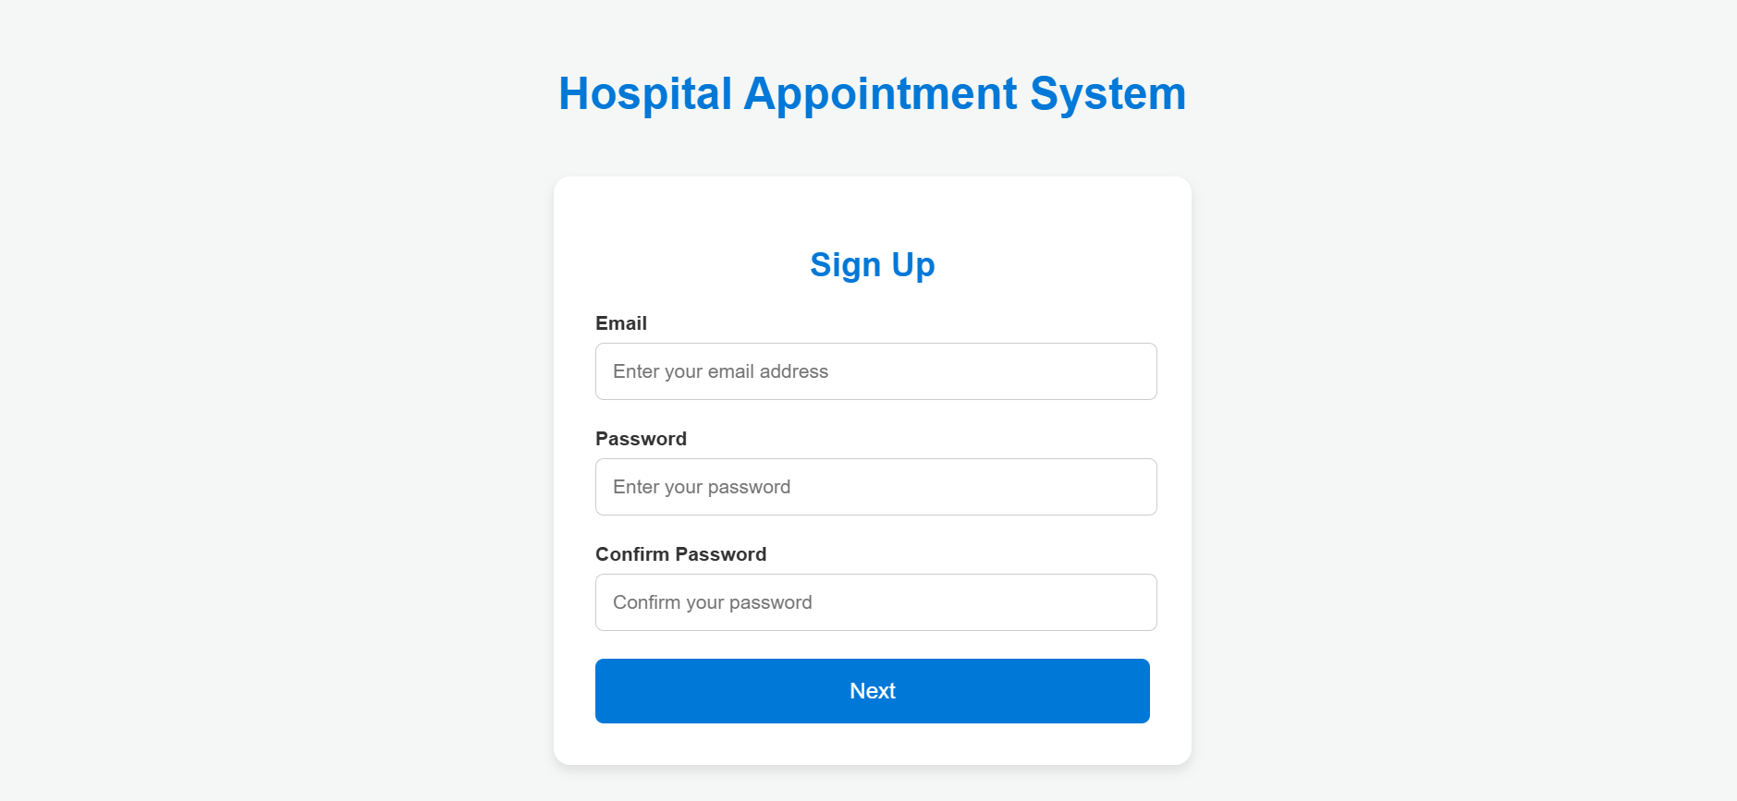

Sign-Up 2:

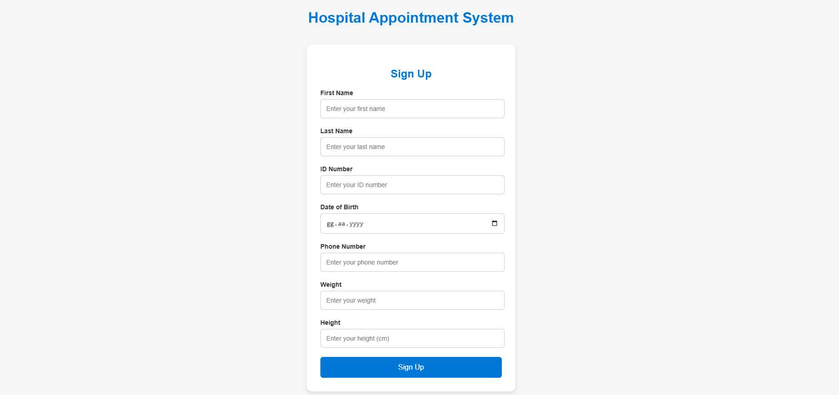

Login:

metin, ekran görüntüsü, yazı tipi, tasarım içeren bir resim

Açıklama otomatik olarak oluşturuldu

Doctor Login:

metin, ekran görüntüsü, diyagram, tasarım içeren bir resim

Açıklama otomatik olarak oluşturuldu

Homepage:

metin, yazılım, web sayfası, web sitesi içeren bir resim

Açıklama otomatik olarak oluşturuldumetin, ekran görüntüsü, tasarım içeren bir resim

Açıklama otomatik olarak oluşturuldu

metin, ekran görüntüsü, web sitesi, çevrimiçi reklamcılık içeren bir resim

Açıklama otomatik olarak oluşturuldu

Homepage for Doctors:

metin, ekran görüntüsü, yazılım, web sayfası içeren bir resim

Açıklama otomatik olarak oluşturuldu

Doctor’s My Appointments Page:

metin, ekran görüntüsü, yazılım, web sayfası içeren bir resim

Açıklama otomatik olarak oluşturuldu

Patient’s Make An Appointment Page:

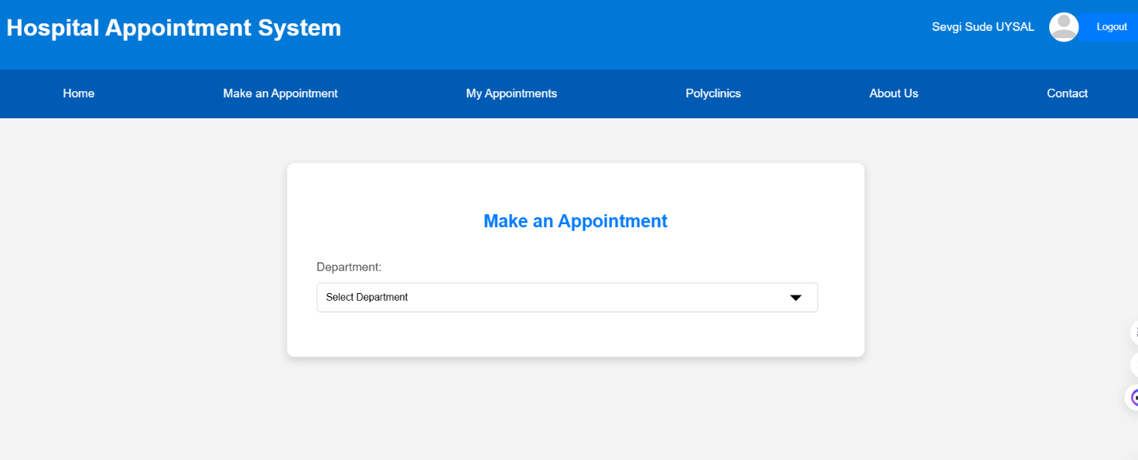

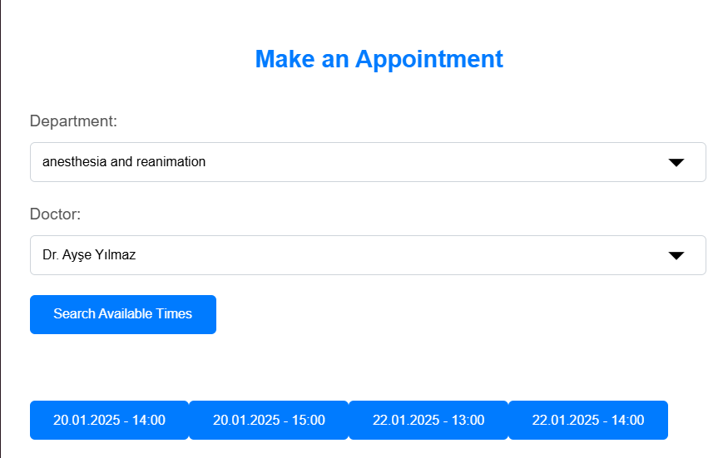

Patient’s My Appointments Page:

metin, ekran görüntüsü, yazılım, web sayfası içeren bir resim

Açıklama otomatik olarak oluşturuldu

Polyclinics:

metin, yazılım, bilgisayar simgesi, web sayfası içeren bir resim

Açıklama otomatik olarak oluşturuldu

About Us:

metin, ekran görüntüsü, yazılım, yazı tipi içeren bir resim

Açıklama otomatik olarak oluşturuldu

metin, ekran görüntüsü, web sitesi, çevrimiçi reklamcılık içeren bir resim

Açıklama otomatik olarak oluşturuldu

Contact Us:

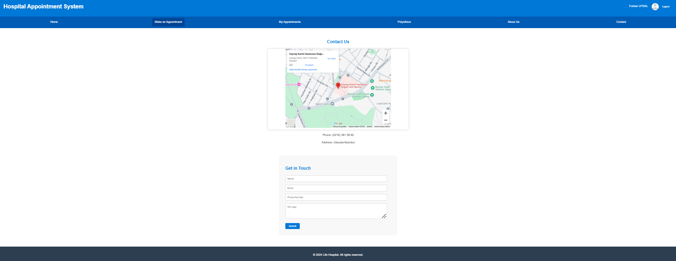

URL:

<http://clinic-appointments.infinityfreeapp.com/?i=1>